PROGETTAZIONE CONCETTUALE
di Nicola Sanitate

Indice
PROGETTAZIONE CONCETTUALE 1
Indice 2
1.Raccolta dei requisiti 3
2.Analisi dei requisiti 4
2.1.Astrazione 4
2.2.Frasi contorte 4
2.3.Omonimi e sinonimi 4
2.4.Standardizzazione delle frasi 4
2.5.Glossario dei termini 5
2.6.Strutturazione dei requisiti 5
2.7.Specifiche sulle operazioni 6
3.Progettazione 7
3.1.Schema concettuale 7
3.1.1.Schema scheletro: 7
3.1.2.Espansione di “imputato”: 7
3.1.3.Espansione di “processo”: 8
3.1.4.Espansione di “prova”: 8
3.1.5.Espansione di “indagine”: 8
3.1.6.Schema finale: 9
3.2.Dizionario dei dati 10
3.2.1.Entità 10
3.2.2.Associazioni 11
3.3.Regole aziendali 11
3.3.1.Regole di vincolo 11

Raccolta dei requisiti
Supporto all'attività giudiziaria
1  2  3  4  5  6  7  8  9  10  11  12  13  14  15  16  17  18  19  20  21  22  23  24  25  26  27  28  29  30  31  32  33  34  35  36  37 | Progettare un sistema informatico a supporto delle indagini relative alla criminalità organizzata. Per ogni soggetto (circa 30.000 l'anno) deve essere possibile indicare la struttura malavitosa organizzata (circa 2.000) a cui è affiliato e il periodo. Un malavitoso può appartenere (o essere appartenuto) a più organizzazioni criminali (anche contemporaneamente, in media 2 a soggetto). Di lui si conoscono i dati anagrafici, delle attività illecite di cui è accusato, le inchieste in cui è coinvolto (in media 2), i processi che lo vedono coinvolto in qualità di imputato (in media 2), gli eventuali incarichi amministrativi e pubblici ricoperti. Per i processi (che in media riguarda 2 imputati) è necessario memorizzare il capo di imputazione e il grado di giudizio (primo grado, appello, cassazione) per ogni imputato e la data di inizio. Per i processi già conclusi è necessario memorizzare l'esito (condanna e entità della condanna, proscioglimenti e motivo) per ogni imputato e la data di conclusione. Un processo nei confronti di un singolo individuo può concludersi escusivamente con una condanna o con un proscioglimento, non con entrambe. Un processo si può ritenere concluso nel momento in cui è stata emanata una condanna o un proscioglimento per tutti gli imputati.  Durante le indagini (che in media riguardano 2 indagati) che si propongono di appurare lo svolgimento di certi avvenimenti al fine di verificarne la rilevanza penale, si raccolgono delle prove (in media 10 per processo), che possono essere materiali o digitali. Per quelle materiali dovrà essere memorizzata una descrizione e il codice identificativo, per quelle digitali si memorizzerà una descrizione e un file (mp3 relativi alle intercettazioni, documenti in formato pdf o rtf, video ecc...). Ogni processo, inoltre, è legato ad una inchiesta che ha appurato lo svolgimento degli avvenimenti di rilevanza penale. Si vuole registrare la data di inizio e fine delle indagini. La data di inizio del processo non può essere precedente alla data di conclusione delle indagini e il capo di imputazione di un processo deve corrispondere agli illeciti che hanno causato l'inizio dell'indagine. Non è possibile iniziare un processo senza che l'indagine preliminare abbia prodotto almeno una prova. L'imputato, inoltre, può avere un carico processuale solo se è stato citato nell'indagine correlata al processo.  Le operazioni di maggiore interesse sono le seguenti:  visualizzazione dei dati relativi ad un imputato, compresi i dati relativi alle indagini e ai processi che lo coinvolgono (300 volte al giorno);  visualizzazione dei dati relativi ad un processo, compresi i dati relativi all'indagine preliminare, le prove e gli imputati coinvolti (300 volte al giorno);  inserimento dei dati relativi ad una nuova indagine compresi i dati degli indagati coinvolti qualora questi non fossero già schedati (60.000 volte l'anno);  apertura di un processo inerente ad un'indagine correlata delle prove che ne giustifichino l'apertura, e relativo passaggio degli indagati allo status di imputati (50.000 volte l'anno);  chiusura di un processo inerente ad un'indagine specificando l'esito del processo e l'eventuale entità della condanna o motivazione del proscioglimento (20.000 volte l'anno);

Analisi dei requisiti

Astrazione
A “dati anagrafici” (riga 5) si preferisce “nome”, “cognome”, “genere”, “data di nascita”, “luogo di nascita” e “residenza”.

Frasi contorte
A “indagini che si propongono di appurare lo svolgimento di certi avvenimenti al fine di verificarne la rilevanza penale” (righe 15-16) si preferisce “indagine”.
A “inchiesta che ha appurato lo svolgimento degli avvenimenti di rilevanza penale” (riga 20-21) si preferisce “indagine”

Omonimi e sinonimi
Il termine “soggetto” (riga 2) è sinonimo del termine “malavitoso” (riga 3).
L'espressione “struttura malavitosa organizzata” (riga 2-3) è sinonimo dell'espressione “organizzazione criminale” (riga 4).

Standardizzazione delle frasi
Per “imputato” rappresentiamo “organizzazione criminale, periodo di afferenza, nome, cognome, genere, data di nascita, luogo di nascita, residenza, illeciti, indagini, processi, incarichi pubblico-amministrativi”
Per “processo” rappresentiamo “capo di imputazione, grado di giudizio, data inizio, data fine, esito, entità della condanna, motivo del proscioglimento, indagine”
Per “prova” rappresentiamo “tipologia, descrizione, codice identificativo, file, formato, indagine”
Per “indagine” rappresentiamo “imputati, processi, prove, data inizio, data fine”

Glossario dei termini
Termine | Descrizione | Sinonimi | Collegamenti
Imputato | persona accusata di un reato nell'ambito del processo penale | soggetto, malavitoso | indagine, processo
Processo | procedimento giudiziale, disciplinato dalla legge, per assicurare tutela a posizioni giuridiche soggettive |  | imputato, indagine
Prova | dimostrazione della sussistenza di fatti determinati |  | indagine
Indagine | procedimento investigativo teso alla scoperta della verità su di un fatto accaduto | inchiesta | imputato, processo, prova

Strutturazione dei requisiti
Frasi di carattere generale
Progettare un sistema informatico a supporto delle indagini relative alla criminalità organizzata.

Frasi relative a “imputato”
Per ogni soggetto (circa 30.000 l'anno) deve essere possibile indicare la struttura malavitosa organizzata (circa 2.000) a cui è affiliato e il periodo.
Un malavitoso può appartenere (o essere appartenuto) a più organizzazioni criminali (anche contemporaneamente, in media 2 a soggetto).
Di lui si conoscono i dati anagrafici, delle attività illecite di cui è accusato, le inchieste in cui è coinvolto (in media 2), i processi che lo vedono coinvolto in qualità di imputato (in media 2), gli eventuali incarichi amministrativi e pubblici ricoperti.

Frasi relative a “processo”
Di lui [imputato] si conoscono […] i processi che lo vedono coinvolto in qualità di imputato (in media 2)[…].
Per i processi (che in media riguarda 2 imputati) è necessario memorizzare il capo di imputazione e il grado di giudizio (primo grado, appello, cassazione) per ogni imputato e la data di inizio.
Per i processi già conclusi è necessario memorizzare l'esito (condanna e entità della condanna, proscioglimenti e motivo) per ogni imputato e la data di conclusione.
Ogni processo, inoltre, è legato ad una inchiesta che ha appurato lo svolgimento degli avvenimenti di rilevanza penale.

Frasi relative a “prova”
Durante le indagini [inchiesta][...], si raccolgono delle prove (in media 10 per processo), che possono essere materiali o digitali.
Per quelle materiali dovrà essere memorizzata una descrizione e il codice identificativo, per quelle digitali si memorizzerà una descrizione e un file (mp3 relativi alle intercettazioni, documenti in formato pdf o rtf, video ecc...).

Frasi relative a “indagine”
Di lui [imputato] si conoscono [...] le inchieste in cui è coinvolto (in media 2)[...].
Durante le indagini (che in media riguardano 2 indagati) [...] si raccolgono delle prove [...].
Ogni processo, inoltre, è legato ad una inchiesta […].
Si vuole registrare la data di inizio e fine delle indagini.

Specifiche sulle operazioni
Operazioni
1 | visualizzazione dei dati relativi ad un imputato, compresi i dati relativi alle indagini e ai processi che lo coinvolgono (300 volte al giorno)
2 | visualizzazione dei dati relativi ad un processo, compresi i dati relativi all'indagine preliminare, le prove e gli imputati coinvolti (300 volte al giorno)
3 | inserimento dei dati relativi ad una nuova indagine compresi i dati degli indagati coinvolti qualora questi non fossero già schedati (60.000 volte l'anno)
4 | apertura di un processo inerente ad un'indagine correlata delle prove che ne giustifichino l'apertura, e relativo passaggio degli indagati allo status di imputati (50.000 volte l'anno)
5 | chiusura di un processo inerente ad un'indagine specificando l'esito del processo e l'eventuale entità della condanna o motivazione del proscioglimento (20.000 volte l'anno)

Progettazione

Schema concettuale

Schema scheletro:
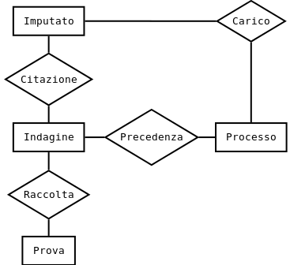

Espansione di “imputato”:
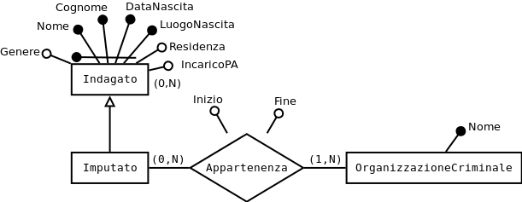

Espansione di “processo”:
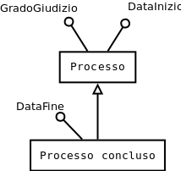

Espansione di “prova”:
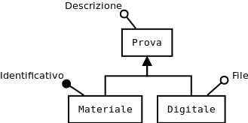

Espansione di “indagine”:
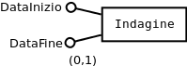

Schema finale:
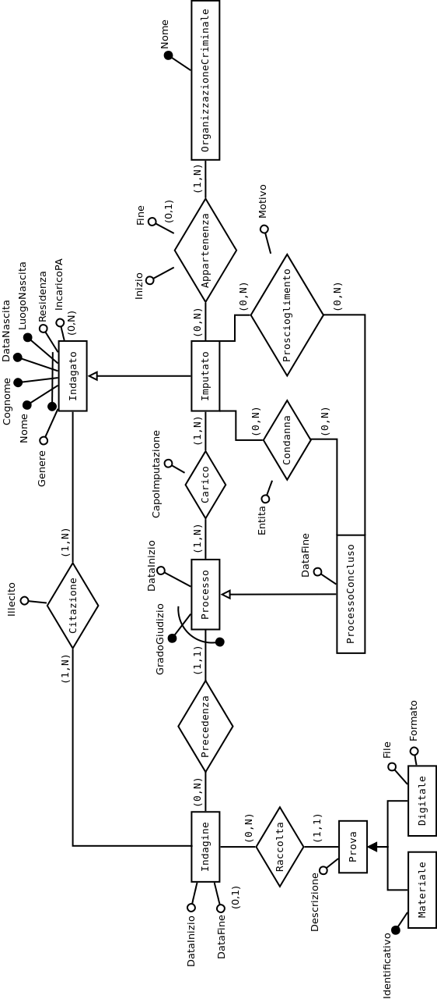

Dizionario dei dati

Entità
Entità | Descrizione | Attributi | Identificatore
Digitale | Prova in formato digitale inerente ad una indagine della Procura | File  Formato
Imputato | Soggetto che è stato, è tuttora o sarà prossimamente processato dalla Procura |  | Indagato
Indagato | Soggetto su cui la Procura sta indagando | Nome  Cognome  DataNascita  LuogoNascita  Residenza  IncaricoPA | Nome  Cognome  DataNascita  LuogoNascita
Indagine | Processo di investigazione avviato dalla Procura | DataInizio  DataFine
Materiale | Prova in formato materiale inerente ad una indagine della Procura | Identificativo | Identificativo
OrganizzazioneCriminale | Struttura malavitosa al quale afferisce almeno un imputato inerente ai processi della Procura | Nome | Nome
Processo | Processo penale che segue la fase di indagine preliminare effettuata dalla Procura | GradoGiudizio  DataInizio | GradoGiudizio  Indagine
ProcessoConcluso | Processo penale concluso con una condanna o con un proscioglimento | DataFine
Prova | Elemento probatorio rivelato durante una indagine della Procura | Descrizione

Associazioni
Associazione | Descrizione | Entità coinvolte | Attribuiti
Appartenenza | Afferenza di un imputato ad una struttura malavitosa | OrganizzazioneCriminale  Imputato | DataInizio  DataFine
Carico | Partecipazione di un soggetto ad un processo in qualità di imputato | Processo  Imputato | CapoImputazione
Citazione | Partecipazione di un soggetto ad una indagine in qualità di indagato | Indagine  Indagato | Illecito
Condanna | Esito negativo di un processo per un imputato | ProcessoConcluso  Imputato | Entità
Precedenza | Collegamento di un processo all'indagine preliminare che l'ha causato | Indagine  Processo
Proscioglimento | Esito positivo di un processo per un imputato | ProcessoConcluso  Imputato | Motivo
Raccolta | Legame tra un elemento probatorio e l'indagine di riferimento | Indagine  Prova

Regole aziendali

Regole di vincolo
Regole di vincolo
1 | La data di inizio del processo deve essere successiva alla data di conclusione delle indagini
2 | Il capo di imputazione di un processo deve corrispondere agli illeciti che hanno causato l'inizio dell'indagine
3 | Un processo si deve ritenere concluso nel momento in cui è stata emanata una condanna o un proscioglimento per tutti gli imputati
4 | Un processo nei confronti di un singolo individuo deve concludersi escusivamente con una condanna o con un proscioglimento, non con entrambe
5 | Un processo non deve iniziare se l'indagine preliminare ha prodotto almeno una prova
6 | Un imputato processato deve essere stato citato nell'indagine correlata al processo

